sv. Josef
Iosephus, sponsus Virginis Mariæ
Autor: Jan Chlumský
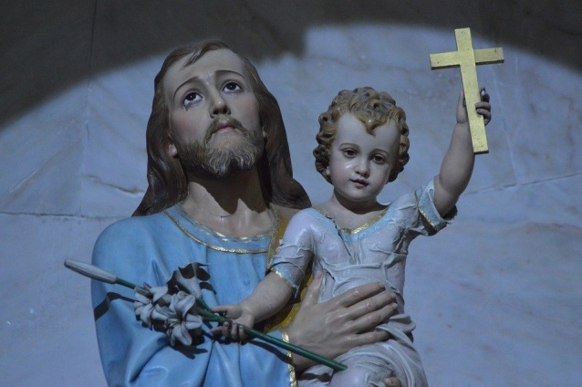
19. března, slavnost
Postavení: | snoubenec Panny Marie a Ochránce všeobecné církve
Úmrtí: | první pol.I. stol.
Patron: | Čech (od r. 1654) i jiných zemí, posléze jej papež Pius IX. vyhlásil za Ochránce všeobecné církve (8. 12. 1870); jmenovitě je uváděn patronem karmelitánů, manželů a křesťanských rodin, dětí, mládeže, dělníků, všech pracujících se dřevem, vychovatelů, cestujících, vyhnanců. Je vzýván v zoufalých situacích i při bytové nouzi, a zvláště je patronem dobré smrti.
Atributy: | dítě Ježíš, hůl, koš, lilie, tesařské a truhlářské nástroje

ŽIVOTOPIS
Pocházel z královského rodu Davidova a v evangeliu je nazván mužem spravedlivým. Bohem byl vyvolen za snoubence Panny Marie. V jejich ctnostném manželství jim byla pojítkem Boží láska, která je obdařila zázračně počatým plodem, jenž se stal naší spásou. Jejich život nebyl snadný, ale naopak, protože ke spáse nevede cesta pohodlím. Přesto je plná radosti, neboť je to cesta víry, plná lásky a života ve spojení s Bohem.
Sv. Josef zemřel v Nazaretě, ještě před veřejným vystoupením Pána Ježíše.
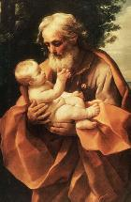
V den 150. výročí titulu Ochránce všeobecné církve papež František vyhlásil Rok svatého Josefa, který potrvá do 8. 12. 2021. V tomto roce platí mimořádné stanovení podmínek pro získání odpustků. Viz poznámka*

ŽIVOTOPIS PRO MEDITACI

DŮVĚRYHODNÝ VZOR SPRAVEDLIVÉHO MUŽE
Byl vyvolenou hlavou Svaté Rodiny. Toto jeho povolání má význam nejen pozemský, ale máme v něm nebeského patrona, jehož přímluva a důstojnost má váhu a je vzorem pro nás všechny. Stojí po boku své snoubenky Panny Marie a hned po ní mu náleží čest a úcta. Vyslovil to Pius XI., když ho 8. 12. 1870 prohlásil patronem celé Církve. Je to také důvod k tomu, aby se sv. Josefovi a příkladu jeho života věnovala větší pozornost. Připomeňme si postavení jeho snoubenky, která ač je svrchovanou Královnou, zůstává pokornou Boží služebnicí a pochopíme, že Josef, vzor spravedlivého muže, zůstává zcela v pozadí, aby vynikli ti, kterým to více přísluší. Současná doba stále více potřebuje oslovovat i být oslovována celou Svatou Rodinou. A dnes tedy jdeme k svatému Josefovi.
Narodil se v Betlémě. V prvních kapitolách Matoušova a Lukášova evangelia vystupuje jako potomek krále Davida, ženich Panny Marie a zákonný pěstoun Pána Ježíše se všemi právy a povinnostmi otce rodiny z Nazareta. Byl dřevozpracujícím dělníkem (viz Mt 13,55), hebrejsky charaš tzn. tvořící ze dřeva.
Pokud bychom se v Josefově životopise obírali apokryfy, legendami, zjeveními a výroky o něm, vyšel by na objemnou knihu. Nám však budou stačit základní známé skutečnosti, abychom hlouběji poznali sv. Josefa jako vzor, pomocníka a ochránce.
Zasnoubení Josefa s Marií podle židovského práva představovalo již pevnou vazbu. Tento mladý zbožný pár měl všechny předpoklady pro šťastný život. Každý z nich měl své představy, které s naprostou samozřejmostí a s velkou láskou měnil, když poznal jiný Boží záměr. Maria, která počala z Ducha svatého, viděla, jaké problémy to bude Josefovi přinášet a chtěla je kompenzovat svou láskou vůči němu, ale nepovažovala se za povolanou vysvětlovat Josefovi nepochopitelné početí.
Josef, vida znaky mateřství u své snoubenky byl zraněný o to víc, že byli dohodnuti na mimořádném zachovávání svého panenství a panictví, pro které se rozhodli dříve, než byli povoláni stát se partnery. Mátl ho jen pokoj, který z jeho snoubenky vyzařoval. Postupujíc podle svého rozumu, chtěl ji snad uvolnit pro muže, který dle něj musel být otcem dítěte. Jeho láska byla daleka toho změnit se v nenávist, která by souhlasila s trestem pro Marii, kterou pokládal najednou za příčinu svého strašného zranění. Vždyť tuto jinak dokonalou bytost má tak jako tak ztratit. Bude muset zůstat se svým trápením sám. K situaci se postavil jako spravedlivý muž, který i nadále chtěl pro Marii největší dobro a rozhodl se od ní tajně odejít.
Písmo svaté říká: "Maria byla zasnoubena s Josefem. Ale dříve, než spolu začali bydlet, ukázalo se, že počala z Ducha svatého. Protože její muž Josef byl spravedlivý a nechtěl ji vydat pohaně, rozhodl se tajně se s ní rozejít. Když už to chtěl udělat, zjevil se mu ve snu anděl Páně a řekl: ‚Josefe, synu Davidův, neboj se k sobě vzít svou manželku Marii. Vždyť dítě, které počala, je z Ducha svatého. Porodí syna a dáš mu jméno Ježíš; on totiž spasí svůj lid od hříchů.´ To všechno se stalo, aby se naplnilo, co řekl Pán ústy proroka: ,Hle, panna počne...´"(Mt 1.18-23).
Teprve až se Josef osvědčil, Bůh poslal anděla, aby mu řekl, jak se věci mají. "Uklidnění" Josefa se událo, když jeho zraněné smysly byly vyřazené spánkem. Důvod je u Boha. My se můžeme jen dohadovat, že by třeba psychické zranění bylo překážkou v přijetí tak velké milosti. Lidsky bychom byli schopni se ptát, proč Bůh nechal Josefa trpět takovým omylem? A mnohá další proč, která Josefově duši byla zcela vzdálená. Ale i to, co situaci měnilo, nemohlo by člověka nechat klidným, kdyby nebyl dokonale odevzdán do Boží vůle. Josefovi se dostalo vysoké cti, důležitosti, zodpovědnosti a důvěry. Josef však nikdy nepřestal být pokorným služebníkem Božím.
Z Josefových ctností mimořádně vyniká víra. U něj vidíme, že věřit znamená připustit všechno, co od Boha přichází a někdy i všeho zanechat, všechno nechat běžet a všechno opustit. Jen nikdy nepřipustit, že by Bůh opustil toho, kdo se na něj spolehne. Jan Pavel II. jeho víru přirovnal k víře Abrahámově, pro postoj naprosté odevzdanosti Boží prozřetelnosti. V tom nám má být vzorem. A tato víra s láskou vůči Bohu i lidem byla uskutečňována v lásce k jeho snoubence a byla základem všech dalších ctností.
Josef vzal Marii k sobě, tím před zákonem uznal její dítě za své i s přijetím plné otcovské odpovědnosti. K tomu ho pověřil Bůh, když mu ústy anděla řekl, aby dal dítěti jméno; to bylo podle zákona vyhrazeno otci. Tak Josefova role překračuje roli pěstouna.
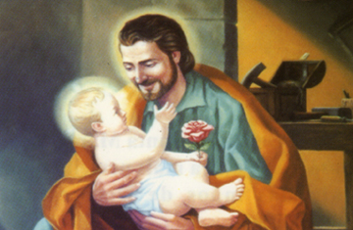
Podle Jana Pavla II. Maria a Josef mohli spolu prožívat charisma panenství i dar manželství jako zcela výjimečnou životní cestu, ale přesto skutečné manželství. A Ježíš tak měl vyrůstat v rodině, která zajišťuje normální rozvoj osobnosti dítěte.
Jejich vzájemná láska byla poznamenána, či spíše okrášlena úctou k Bohu, který se nacházel uprostřed nich. Všichni členové rodiny vynikali mimořádnou pokorou, kterou nestavěli na obdiv světu, ale byla intimním projevem úcty odůvodněné tím, že zároveň patřila Bohu, jehož přítomnost byla jejich tajemstvím.
Také dnešní křesťanské rodiny mají být živými svatyněmi Boha. Uprostřed nich ve stejné lásce mají vyrůstat děti ve svatý Boží lid. A tuto odpovědnost přijímají při svátosti manželství, ze které mají celý život žít, stále se sjednocujíce s Bohem, přijímaným ve svátosti eucharistie.
Z dalších Josefových vlastností bývají uváděny spravedlnost, poslušnost a ochota k službě. Spravedlnost je míněna především ve vztahu k Bohu. Jak papež Jan Pavel II. řekl, dnes je velmi potřebné objevit znovu hodnotu prostoty a poslušnosti, respektování a láskyplného hledání Boží vůle, jak vidíme u Josefa. Svatý Josef žil ve službě své snoubence a Božímu Synu. Stal se tak pro věřící výmluvným svědectvím, že "kralovat" znamená "sloužit". (viz slova před Anděl Páně 18. 3. 01)
Čteme-li evangelium, pak z dalších Josefových vlastností vyniká mlčenlivost. Mlčenlivost vyjadřující souhlas s Boží vůlí, mlčenlivost uschopňující naslouchat, mlčenlivost jejímž ovocem je pokoj.
Boží láska mu stačila, aby setrval ve vnitřním mlčení jako v odlesku nebeské blaženosti. Jeho život byl ustavičnou modlitbou. On rostl v usebranosti a v jednotě s Bohem Spasitelem. Zabýval se vnějšími věcmi v míře nezbytné pro život Svaté Rodiny. Podle Bernardina Sienského byl především mužem kontemplace. Jeho vnitřní mlčení bylo netečné vůči dění tohoto světa. Duše ponořená v Boha prý poznává dokonale sklony lidského ducha a nepohoršuje se tím, ale dívá se na ně s klidným odstupem, který pramení z lásky. Všechno zahaluje milosrdenstvím. Lidé žijící s Bohem mají hluboký a bolestný soucit s tímto světem, s hříchy lidí a se zlem kolem sebe, ale tato bolest se pro ně nestává důvodem ke zlořečení ani k bědování, ale pouze soucitem. Proto Josefa můžeme mít tak dobře nejen za vzor, ale i za důvěrníka, s jehož pomocí budeme schopni stávat se lepšími.
Josef byl tichý a jak se zdá většinou zůstával v pozadí. Bylo-li však třeba, dovedl bez průtahů a překroucení vykonat, co od něj Bůh žádal. Nebývaly to snadné věci. A způsob pokynů ve snu my lidé vnímáme jako poněkud zvláštní. Boží vůle, kterou byla cesta do Betléma, jako by zase pocházela od lidí.
Po úvaze o Josefových vlastnostech se vraťme k tomu, jak nám evangelium jeho život dále vykresluje.
Když byl první velký problém vyřešen, situaci zkomplikovalo římské nařízení o sčítání lidu. K tomu se přiblížil čas Mariina porodu. "Josef se vydal z Galileje, z města Nazareta, do Judska, do města Davidova, které se nazývá Betlém, poněvadž byl z domu a rodu Davidova, aby se dal zapsat s Marií, která mu byla zasnoubena a čekala dítě. Když tam byli, naplnily se dny a přišla její hodina. I porodila svého prvorozeného syna, zavinula jej do plenek a položila do jeslí, protože se pro ně nenašlo místo pod střechou."(Lk 2,4-7)
Co vše tato zpráva představovala pro Josefa, který si zřejmě dělal iluze o svém rodišti! Obyvatelé Betléma zpočátku neposkytli ani to nejskromnější pohostinství. V nouzi využil znalost okolí a jeskynního útulku pro zvířata, který dle svých možností s největší láskou upravil pro narození největšího Davidova potomka a Spasitele světa - Syna Božího.
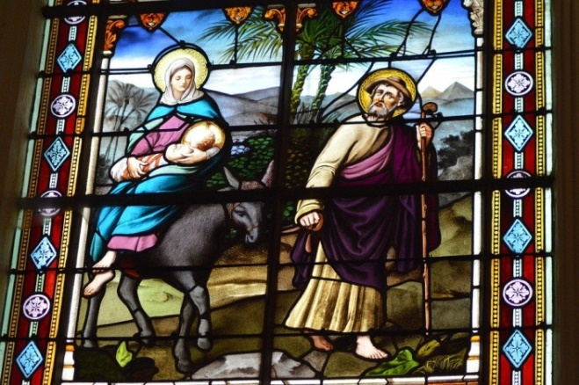
Z dalších míst evangelia čteme: Přinesli ho do Jeruzaléma, aby ho představili Pánu, jak předpisuje zákon Páně. (srov Lk 2,22) V souvislosti se Simeonovým chvalozpěvem evangelista uvádí: "Jeho otec i matka byli plni údivu nad slovy, která o něm slyšeli." (Lk 2,33) Ta slova se hluboce dotkla jich obou. Odtud se ještě zřejmě vrátili do míst, kam se jim přišli poklonit mudrci. A vzápětí: "Když mudrci odešli, zjevil se Josefovi ve snu anděl Páně a řekl: ‚Vstaň, vezmi dítě i jeho matku, uteč do Egypta a zůstaň tam, dokud ti neřeknu. Herodes totiž bude po dítěti pátrat, aby ho zahubil.´ Vstal tedy, vzal v noci dítě i jeho matku, odebral se do Egypta. "(Mt 2,13-14)
Ta událost způsobila Josefovi mnoho starostí. Vidíme však jak skromný, zdánlivě málo podnikavý muž dokázal být velmi rozhodný, když šlo o vážné věci a plnění Boží vůle. Takový odchod do ciziny normálně vyžadoval čas na přípravu. Josef neztrácel ani chvíli a pustil se na cestu bez turistické mapy a orientačních tabulí. Obvykle prostí lidé cestovali s karavanou nebo ve větší skupině s vůdcem. Směrem do Sinajské pouště jich nechodilo mnoho a Svatá Rodina utíkala před mocným pronásledovatelem, takže se nemohla ani mnoho vyptávat. Byla odkázána na svou moudrost, odvahu a zejména na Boží prozřetelnost, která si žádala velké oběti od svých vyvolených.
V Egyptě bylo více židovských kolonií, které mohly utečencům poskytnout pohostinství. Podle staré křesťanské tradice i podle vidění blah. Kateřiny Emmerichové Svatá Rodina přes Heliopole, kde se zdržela možná rok, došla do osady Matariyeh či Matareje, severovýchodně od Káhiry a tam se usadila. Josef živil rodinu svým řemeslem, přičemž se asi rekvalifikoval i na stavbu proutěných obydlí.
„Když Herodes zemřel, zjevil se v Egyptě Josefovi ve snu anděl Páně a řekl: ,Vstaň, vezmi dítě i jeho matku a jdi do izraelské země, protože ti, kdo ukládali dítěti o život, už zemřeli.´ Vstal tedy, vzal dítě i jeho matku a odebral se do izraelské země. Ale když uslyšel, že je v Judsku místo svého otce Heroda králem Archelaus, bál se tam jít a podle pokynu ve snu se odebral na území galilejské. Šel tedy a usadil se v městě, které se jmenuje Nazaret, aby se splnilo, co je řečeno ústy proroků: ,Bude nazýván Nazaretský.´"(Mt 2,19-23)
Nemůžeme říci, že by Josef vykonával Boží pokyny bezmyšlenkovitě. Poslušnost spojoval s moudrou starostlivostí, jak vidíme při jeho návratu.
Poslední zpráva o Josefovi je v Lukášově evangeliu v souvislosti s poutí dvanáctiletého Ježíše. Hned v prvním verši se zrcadlí uspořádaný náboženský život: "Jeho rodiče putovali každý rok do Jeruzaléma na velikonoční svátky. Když mu bylo 12 let, vydali se tam na svátky jako obvykle. A když ukončili sváteční dni a vraceli se domů, zůstal chlapec Ježíš v Jeruzalémě, a jeho rodiče to nezpozorovali. V domnění, že je ve skupině (poutníků), ušli den cesty; (teprve potom) ho hledali mezi příbuznými a známými. Když ho nenašli, vrátili se do Jeruzaléma a hledali ho. Po třech dnech ho našli v chrámě, jak sedí uprostřed učitelů, poslouchá je a dává jim otázky. Všichni, kdo ho slyšeli, žasli nad jeho chápavostí a nad jeho odpověďmi. Když ho (rodiče) uviděli, celí se zarazili a jeho matka mu řekla: ,Dítě, proč jsi nám to udělal? Hle, tvůj otec i já jsme tě s bolestí hledali!´ Odpověděl jim: ,Proč jste mě hledali? Nevěděli jste, že já musím být v tom, co je mého Otce?´ Ale oni nepochopili, co jim tím chtěl říci. Potom se s nimi vydal na zpáteční cestu, šel do Nazareta a poslouchal je. Jeho matka to všechno uchovávala ve svém srdci."( Lk 2,41 - 51)
Z Markova evangelia vyplývá, že se Ježíš vyučil v Josefově řemesle, a v době svého veřejného vystoupení již Josef nežil. "Copak to není ten tesař, syn Mariin a příbuzný Jakubův, Josefův, Judův a Šimonův? A nežijí jeho příbuzné tady mezi námi?“ (Mk 6,3)
Dá se usuzovat, že Josef zemřel v období Ježíšovy dospělosti. Mnohé spisy a legendy ukazují smrt Josefa v růžových barvách. I bez nich je jisté, že měl čest umírat v Ježíšově blízkosti, snad přímo v objetí Spasitele světa. Na druhou stranu se dá říci, že se s ním dočasně loučil, a to lehké nebylo. Ježíš mu však jistě v té chvíli oplácel lásku, takže se Josef loučil se světem v ovzduší Boží lásky a milosti. To byl důvod, pro který je uctíván jako patron dobré smrti. Jeho jedinečná úloha mu zajistila i významné místo v úctě Církve.
PŘEDSEVZETÍ, MODLITBA
Budu dnes usilovat o některou konkrétní ctnost sv. Josefa.
Svatý Josefe, uč nás Boha milovat a hříchu se vždy varovat, ať žĳeme zde na světě jako Ježíš a Maria s tebou v Nazaretě.
Ježíši, Maria, Josefe, miluji vás, zachraňte duše!
K tobě, svatý Josefe, přicházíme ve své tísni. Když jsme vzývali o pomoc tvou přesvatou snoubenku, žádáme s důvěrou i od tebe ochranu. Pro lásku, která tě pojila s neposkvrněnou Pannou a Bohorodičkou, a pro otcovskou lásku, s kterou jsi objímal Ježíše, pokorně prosíme: shlédni milostivě na dědictví, které si Ježíš Kristus získal svou krví, a přispívej nám v našich potřebách svou mocnou přímluvou. Starostlivý strážce svaté rodiny, opatruj vyvolený lid Ježíše Krista. Odvrať od nás, laskavý otče, všechnu nákazu bludů a mravní zkaženosti. Náš mocný ochránce, milostivě nám z nebe pomáhej v tomto boji s mocnostmi temna a jako jsi kdysi vysvobodil Ježíše z nebezpečí života, tak nyní braň církev Boží proti úkladům nepřátel a proti všemu protivenství. Nás pak všechny ustavičně ochraňuj, abychom podle tvého příkladu a s tvou pomocí svatě žili, zbožně zemřeli a dosáhli věčné blaženosti v nebesích. Amen.
Z kancionálu k sv.Josefovi po růžencové pobožnosti.
"Všemohoucí Bože, Tys povolal svatého Josefa, aby už od počátku chránil dílo našeho vykoupení; dej, ať Tvá církev s jeho pomocí věrně plní svůj úkol při uskutečňování díla spásy. Skrze Krista, našeho Pána. Amen."
Závěrečná modlitba s breviáře.

Se souhlasem autora ze stránkách www.catholica.cz připravil k tisku Iosi Fickl

